«Мой город Ярославль, моя улица»

Цель. Формирование умение навыков, передавать в аппликации образ городской улицы.

Задачи.
- Уточнять представления о величине предметов: большой, маленький, высокий;
- Упражнять в приемах вырезывания, по прямой, и по косой линии.
- Закреплять умение аккуратно пользоваться ножницами, кисточкой, клеем.
- Расширять представления детей о родном городе.
- Вызывать удовольствие и радость от созданной вместе картины.

Оборудование:
Листы А4, полоски прямоугольников разных цветов (для окошек, прямоугольники большие (для самих домов, прямоугольники (для крыши, ножницы, кисти, клеенка, салфетка, баночка под клей, подставки под кисть, образец. (Образец работы).

Ход.

Родитель. (Приходит смс сообщение).
Родитель, показывает ребёнку сообщение, (посмотри, письмо от Лесовичка).
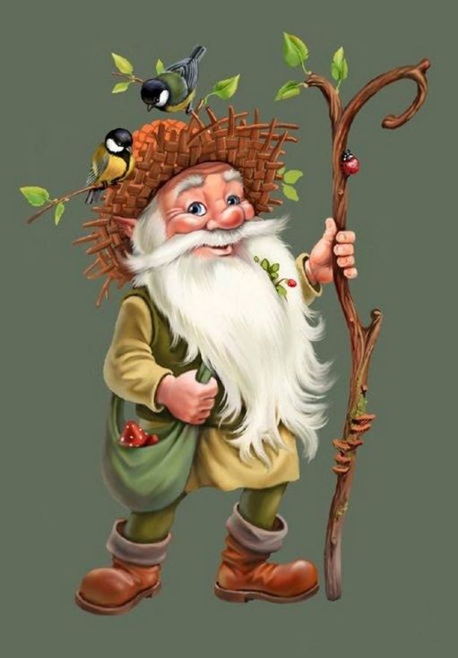
Родитель. Давай мы с тобой прочтём его и узнаем, что нам пишет Лесовичёк.
Письмо от Лесовичка. Здравствуйте! Мне хочется увидеть ваш город, но приехать я к вам не могу. Живу далеко в лесу, и очень занят лесными делами. Пожалуйста, покажите мне свой город, и покажите какие у вас дома, и улицы.
Родитель. Покажем лесовику наш город?
Ответ ребёнка, Да.
Родитель, Как называется наш город?
Ответ ребёнка, город Ярославль.
Родитель. Да, мы живем в городе Ярославле. Наш город большой и красивый. В нем много улиц.
Родитель. Скажи, а на какой улице мы живём (адрес)?
Ответы детей…
Родитель. Всё верно! мы вспомнили, наш домашний адрес.
Родитель, давай отправим Лесовичку картинку нашей улицы. А сделаем нашу улицу, из бумаги! (Рассматривание образца).
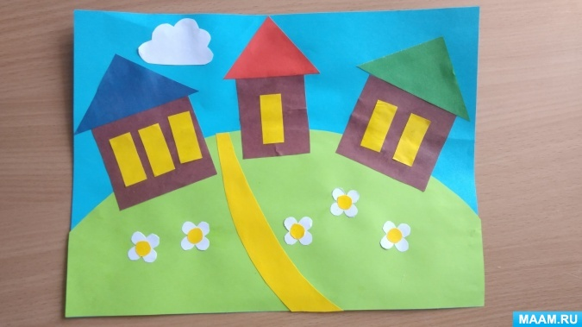

Родитель задает вопросы.
Сколько домиков на рисунке?
Сколько окон в доме?
Из каких геометрических фигур состоит домик?
Какого цвета эти геометрические фигуры?

Родитель. Верно! Что за домик тут стоит, а в окошке свет горит. Давай его рассмотрим получше, повторяй за мной! Пальчиковая гимнастика, «Что есть у дома».

Пальчиковая гимнастика, «Что есть у дома».

У дома есть крыша (Руки треугольником над головой)
У дома есть окно (Показываем с помощью пальчиков прямоугольник).
У дома есть дверь (Ладони перед грудью)
А в двери есть замок: (Скрестили пальцы ладоней в кулак).
Кто его открыть бы смог? (Покружили скрещенными в замок пальцами)
Тук – тук-тук, тук-тук-тук, открывайте – я ваш друг (Кулачком стучат по ладони)

Родитель. Хорошо, приступаем к работе!

Для начала подготовим материалы для творчества:

- белая и цветная бумага;
- карандаш;
- ножницы;
- линейка;
- клей.
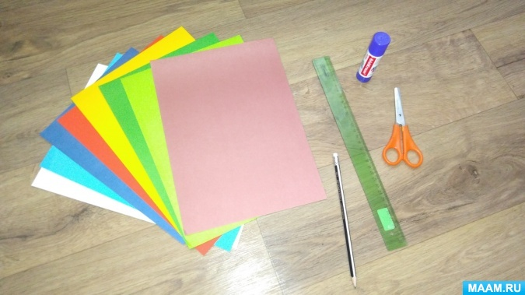

(Если ребёнок не умеет еще пользоваться ножницами, ему должны помочь родители).

1. Берём лист бумаги салатового цвета и вырезаем из него "полянку", затем наклеиваем вырезанную деталь на лист голубого цвета.
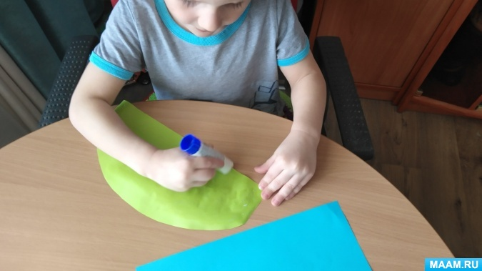

Вот, что у нас получилось!
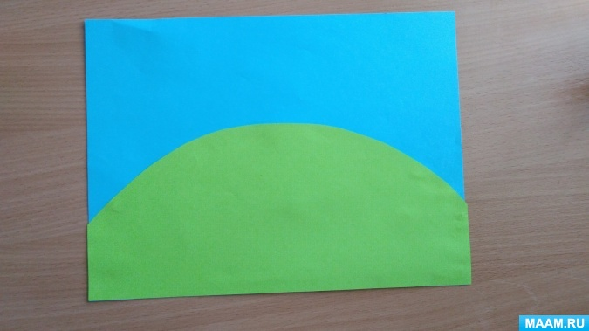

2. Из цветной бумаги с помощью ножниц вырезаем фигуры, подходящие по форме. Крыша - треугольник, основание дома - квадрат. Фантазируйте вместе с детьми. Я вырезала детали треугольной формы трёх цветов - это крыша дома (красная, синяя, зелёная). Основание дома сделали из коричневой бумаги. Из жёлтой бумаги вырезали окна для наших домиков. Количество окон в домиках у нас разное: 1, 2 или 3.
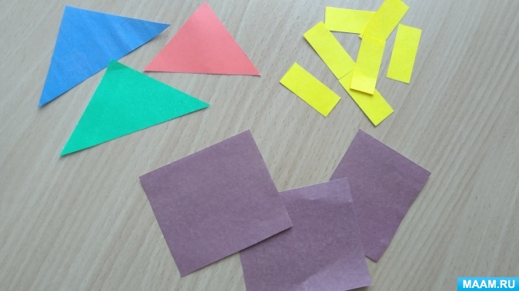

Родитель. Молодец, заготовки для нашего домика готовы. А теперь давай немного отдохнем! Выходи на коврик. Динамическая пауза. «Строим дом».

Динамическая пауза «Строим дом».

Раз, два, три, четыре, пять. (Дети выполняют прыжки на месте)
Будем строить и играть.
Дом большой, высокий строим. (Встают на носочки и тянутся руками вверх)
Окна ставим, крышу кроем. (Показать руками окно, крышу - сомкнуть руки над головой)
Вот какой красивый дом! (Указательным жестом вытягивают руки вперед)
Будет жить в нем старый гном. (Приседают)

Родитель. Хорошо, давай вернемся к работе.
3. Затем приклеиваем заготовки на рисунок. ( В ходе занятия родитель напоминает ребёнку, как нужно работать с клеем).

Техника безопасности при работе с клеем.
1. С клеем обращайтесь осторожно.
2. Наноси клей на поверхность изделия только кистью. ( кроме, «клея карандаш» ).
3. Нельзя, чтобы клей попадал на пальцы рук, лицо, особенно глаза.
4. При попадании клея в глаза надо немедленно промыть их в большом количестве воды.
5. По окончании работы обязательно вымыть руки и кисть.
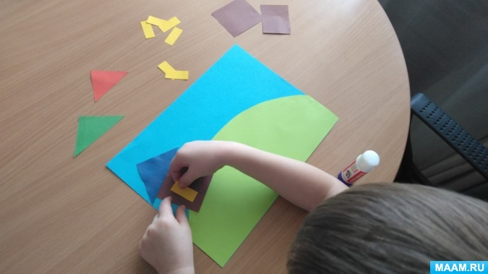

4. Вырезаем из белой и жёлтой бумаги цветочки, можно добавить тропинку из жёлтой бумаги и облако из белой бумаги.
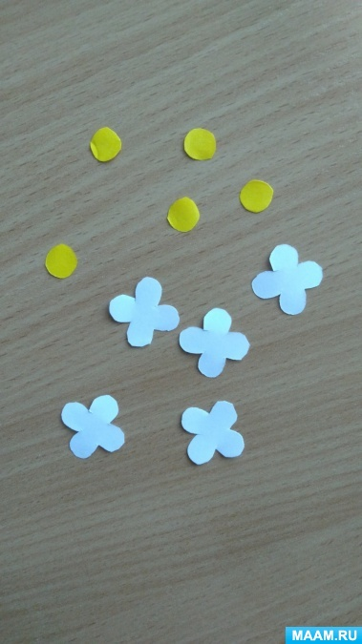
Вот что у нас получилось! (Приклеить цветы, тропинку, облако.)
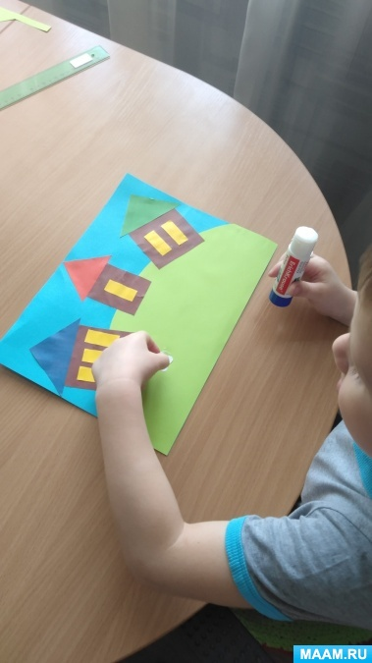

Родитель, Вот какая красивая улица у нас получилась!
Родитель. Предлагает посмотреть ребёнку на уже готовую картинку и обратить внимание, все ли дома получились ровными, аккуратными, а также внимательно посмотреть все остальные.
Родитель. Мы отправим фотографию нашей улицы Лесовичку, он увидит, какой красивый наш город. Я думаю, что наша улица ему понравится. Молодец! Ты хорошо занимался и трудился, а теперь давай приведем в порядок рабочие место.

